Ústecký kraj
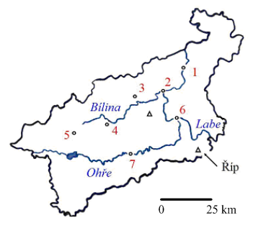
1

1. Pracuj s atlasem, odpovědi zapiš do poznámek:
a) Popiš polohu Ústeckého kraje. Se kterými kraji sousedí?

b) Sever území kraje vyplňuje jeden z výběžků. Jak se jmenuje?
2. Přiřaď čísla 1–7 k městům podle jejich umístění na mapce:
Ústí nad Labem – krajské město ležící na soutoku Labe a Bíliny………
Děčín – město s největším přístavem ........
Litoměřice – město ležící na soutoku dvou řek, známé výstavou Zahrada Čech ...
Teplice – lázeňské město .........
Most – sídlo společnosti Mostecká uhelná .........
Chomutov – město severně od Nechranické vodní nádrže ...........
Louny – historické město na Ohři .........
3. Doplň správně následující text:
Hraničním pohořím jsou ..................……........, díky kterým leží část Ústeckého kraje ve srážkovém stínu. Pohořím sopečného původu je ....................... s nejvyšším vrcholem ..................... (837 m). Na severu zasahují na území kraje ………..........
Pod Krušnými horami se rozkládá ................... pánev. Nejteplejší částí kraje, hojně využívanou k pěstování zeleniny, ovoce a chmele, je oblast dolního toku řeky ...................... .
Nejdůležitějším vodním tokem je řeka ...................., umožňující lodní dopravu.
Na území kraje se u města Litoměřice do této řeky vlévá řeka ....……………….......... , v Ústí nad Labem řeka ..................... a v Děčíně řeka ..................... . Na řece Ohři byla vybudována vodní nádrž ......................... . Nedaleko Chomutova najdeme ........................ jezero, které vzniklo zatopením kamencového lomu.
1 Základem pro vytvoření mapy kraje, za použití programu Notebook, byla mapa v pracovním sešitě:
TUREK, M., TOLMÁČI, L.: Zeměpisný sešit pro 8. ročník ZŠ Česká republika. 1. vyd. Praha: Geointer, spol. s r. o., 2001. ISBN 8090283926. s. 48.

4. Pracuj s atlasem, doplň křížovku a zapiš tajenku:
- Surovinu ke zpracování v Litvínově přivádí přes města Roudnice a Most ………
- Město na soutoku Labe a Ohře s pravidelnými výstavami
- Přístav na Labi
- Lázeňské město
- Vodní nádrž na řece Ohři
- Středisko chmelařství, železniční uzel
- Město ve Šluknovském výběžku s textilním průmyslem
- Město na řece Ohři s výrobou elektroporcelánu
1
2
3
4
5
6
7
8

TAJENKA:

Ústecký kraj má v rámci České republiky rozhodující postavení ve výrobě elektrické energie. Převažují zde tepelné elektrárny. Vyhledej jejich názvy v atlase.

Zamysli se, proč zde byly vybudovány a jakým způsobem ovlivnily vzhled okolní krajiny.

